Лабораторная работа. Настройка Syslog и NTP
Топология
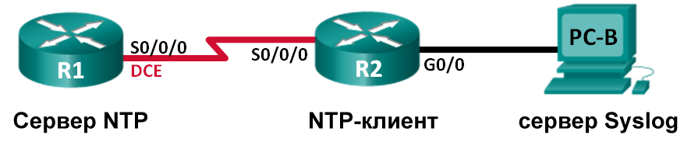
Таблица адресации
Устройство | Интерфейс | IP-адрес | Маска подсети | Шлюз по умолчанию
R1 | S0/0/0 (DCE) | 10.1.1.1 | 255.255.255.252 | —
R2 | S0/0/0 | 10.1.1.2 | 255.255.255.252 | —
 | G0/0 | 172.16.2.1 | 255.255.255.0 | —
PC-B | NIC | 172.16.2.3 | 255.255.255.0 | 172.16.2.1
Задачи
Часть 1. Настройка основных параметров устройства
Часть 2. Настройка NTP
Часть 3. Настройка Syslog
Общие сведения/сценарий
Сообщения Syslog, создаваемые сетевыми устройствами, могут собираться и архивироваться на сервере Syslog. Эту информацию можно использовать для наблюдения, отладки и поиска и устранения неполадок. Администратор может настраивать место сохранения и отображения сообщений. Сообщения Syslog могут сопровождаться метками времени для анализа последовательности сетевых событий; поэтому важно синхронизировать часы всех сетевых устройств с помощью сервера NTP.
В этой лабораторной работе необходимо настроить маршрутизатор R1 в качестве сервера NTP, а маршрутизатор R2 в качестве клиента Syslog и NTP. Серверное приложение Syslog (например, Tftp32d или другая аналогичная программа) будет работать на компьютере PC-B. Кроме того, вы будете контролировать уровень важности сообщений журнала, которые собираются и архивируются на сервере Syslog.
Примечание. В практических лабораторных работах CCNA используются маршрутизаторы с интегрированными сервисами Cisco 1941 (ISR) под управлением Cisco IOS версии 15.2(4) M3 (образ universalk9). Допускается использование маршрутизаторов других моделей, а также других версий операционной системы Cisco IOS. В зависимости от модели устройства и версии Cisco IOS доступные команды и результаты их выполнения могут отличаться от тех, которые показаны в лабораторных работах. Точные идентификаторы интерфейсов см. в сводной таблице по интерфейсам маршрутизаторов в конце лабораторной работы.
Примечание. Убедитесь, что все настройки маршрутизаторов удалены и загрузочная конфигурация отсутствует. Если вы не уверены, обратитесь к инструктору.
Необходимые ресурсы
- 2 маршрутизатора (Cisco 1941 с операционной системой Cisco IOS версии 15.2(4)M3 (универсальный образ) или аналогичная модель).
- 1 компьютер (с операционной системой Windows 7, Vista или XP, с программой эмуляции терминала, например Tera Term, и ПО Syslog, например tftpd32).
- Консольные кабели для настройки устройств Cisco IOS через консольные порты.
- Кабели Ethernet и последовательные кабели согласно топологии.
- Настройка основных параметров устройств
В части 1 необходимо настроить топологию сети и базовые параметры, например IP-адреса интерфейса, маршрутизацию, доступ к устройствам и пароли.
  - Создайте сеть согласно топологии.
  - Выполните запуск и перезагрузку маршрутизаторов.
  - Произведите базовую настройку маршрутизаторов.
    - Подключитесь к маршрутизатору с помощью консоли и перейдите в режим глобальной настройки.
    - Скопируйте приведенную ниже базовую конфигурацию и вставьте ее в текущую конфигурацию на маршрутизаторе.
no ip domain-lookup
service password-encryption
enable secret class
banner motd #
Unauthorized access is strictly prohibited. #
line con 0
password cisco
login
logging synchronous
line vty 0 4
password cisco
login
    - Настройте имена хостов в соответствии с топологией.
    - Примените IP-адреса к интерфейсам Serial и Gigabit Ethernet в соответствии с таблицей адресации и включите физические интерфейсы.
    - Установите тактовую частоту 128000 для последовательного интерфейса DCE.
  - Настройте маршрутизацию.
Включите RIPv2 на маршрутизаторах. Добавьте все сети в процесс RIPv2.
  - Настройте ПК B.
Настройте IP-адрес и шлюз по умолчанию для ПК B согласно таблице адресации.
  - Проверьте наличие сквозного соединения.
Убедитесь, что все устройства могут отправлять эхо-запросы на каждое другое устройство в сети. Если нет, устраните неполадки, чтобы установить связь между конечными устройствами.
  - Сохранение текущей конфигурации в качестве начальной.
- Настройка NTP
В части 2 необходимо настроить маршрутизатор R1 в качестве сервера NTP, а маршрутизатор R2 в качестве клиента NTP маршрутизатора R1. Необходимо выполнить синхронизацию времени для Syslog и отладочных функций. Если время не синхронизировано, сложно определить, какое сетевое событие стало причиной данного сообщения.
  - Выведите на экран текущее время.
Введите команду show clock для отображения текущего времени на R1.
R1# show clock
*12:30:06.147 UTC Tue May 14 2013
Запишите отображаемые сведения о текущем времени в следующей таблице.
Дата
Время
Часовой пояс
  - Установите время.
С помощью команды clock set установите время на маршрутизаторе R1. Ниже приводится пример настройки даты и времени.
R1# clock set 9:39:00 05 july 2013
R1#
*Jul 5 09:39:00.000: %SYS-6-CLOCKUPDATE: System clock has been updated from 12:30:54 UTC Tue May 14 2013 to 09:39:00 UTC Fri Jul 5 2013, configured from console by console.
Примечание. Время можно также настроить с помощью команды clock timezone в режиме глобальной конфигурации. Для получения дополнительной информации о команде clock timezone посетите веб-сайт www.cisco.com и определите часовой пояс для вашего региона.
  - Настройте главный сервер NTP.
Настройте маршрутизатор R1 в качестве главного сервера NTP с помощью команды ntp master stratum-number в режиме глобальной конфигурации. Значение stratum показывает в каком количестве переходов NTP от доверенного источника времени находится сервер. В этой лабораторной работе в качестве stratum данного сервера NTP используется число 5.
R1(config)# ntp master 5
  - Настройте клиент NTP.
    - Введите команду show clock на маршрутизаторе R2. Запишите текущее время, отображаемое на маршрутизаторе R2, в следующей таблице.
Дата
Время
Часовой пояс
    - Настройте R2 в качестве клиента NTP. Используйте команду ntp server, чтобы указать на IP-адрес или имя компьютера сервера NTP. Команда ntp update-calendar периодически обновляет календарь на основе времени NTP.
R2(config)# ntp server 10.1.1.1
R2(config)# ntp update-calendar
  - Проверьте настройку NTP.
    - Используйте команду show ntp associations, чтобы проверить, что маршрутизатор R2 связан через NTP с маршрутизатором R1.
R2# show ntp associations

address ref clock st when poll reach delay offset disp
*~10.1.1.1 127.127.1.1 5 11 64 177 11.312 -0.018 4.298
* sys.peer, # selected, + candidate, - outlyer, x falseticker, ~ configured
    - Введите команду show clock на маршрутизаторах R1 и R2 и сравните метку времени.
Примечание. Синхронизация метки времени на маршрутизаторе R2 с меткой времени на маршрутизаторе R1 может занять несколько минут.
R1# show clock
09:43:32.799 UTC Fri Jul 5 2013
R2# show clock
9:43:37.122 UTC Fri Jul 5 2013
- Настройте Syslog
Сообщения Syslog от сетевых устройств могут собираться и архивироваться на сервере Syslog. В этой лабораторной работе в качестве программного обеспечения сервера Syslog используется Tftpd32. Администратор может настраивать типы сообщений, которые можно отправлять на сервер Syslog.
  - (Дополнительно) Установите сервер Syslog.
Если сервер Syslog еще не установлен на компьютере, загрузите и установите последнюю версию сервера Syslog, например Tftpd32. Последнюю версию Tftpd32 можно найти по следующей ссылке:
http://tftpd32.jounin.net/
  - Запустите сервер Syslog на компьютере ПК B.
После запуска приложения Tftpd32 перейдите на вкладку Syslog server.
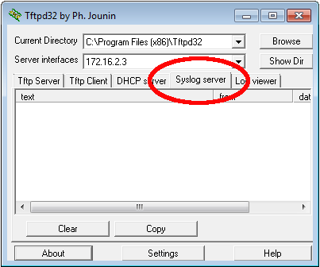
  - Убедитесь, что на маршрутизаторе R2 включена служба меток времени.
С помощью команды show run проверьте, что служба меток времени включена для журналирования на маршрутизаторе R2.
R2# show run | include timestamp
service timestamps debug datetime msec
service timestamps log datetime msec
Если служба меток времени не включена, используйте следующую команду, чтобы включить ее.
R2(config)# service timestamps log datetime msec
  - Настройте R2 для сохранения сообщений журнала на сервере Syslog.
Настройте маршрутизатор R2 для отправки syslog-сообщений на сервер Syslog (компьютер PC-B). IP-адрес сервера Syslog на PC-B: 172.16.2.3.
R2(config)# logging host 172.16.2.3
  - Выведите на экран параметры по умолчанию для журналирования.
Используйте команду show logging, чтобы вывести на экран параметры журналирования по умолчанию.
R2# show logging
Syslog logging: enabled (0 messages dropped, 2 messages rate-limited, 0 flushes, 0 overruns, xml disabled, filtering disabled)

No Active Message Discriminator.

No Inactive Message Discriminator.

Console logging: level debugging, 47 messages logged, xml disabled,
filtering disabled
Monitor logging: level debugging, 0 messages logged, xml disabled,
filtering disabled
Buffer logging: level debugging, 47 messages logged, xml disabled,
filtering disabled
Exception Logging: size (4096 bytes)
Count and timestamp logging messages: disabled
Persistent logging: disabled

No active filter modules.

Trap logging: level informational, 49 message lines logged
Logging to 172.16.2.3 (udp port 514, audit disabled,
link up),
6 message lines logged,
0 message lines rate-limited,
0 message lines dropped-by-MD,
xml disabled, sequence number disabled
filtering disabled
Logging Source-Interface: VRF Name:
Назовите IP-адрес сервера Syslog. ____________________________________
Какие протокол и порт использует сервер Syslog? ____________________________________
Какой уровень сообщений настроен? ____________________________________
  - Настройте и проверьте результат настройки уровней важности для журналирования на маршрутизаторе R2.
    - С помощью команды logging trap ? определите доступность различных уровней сообщений. При настройке уровня сообщений, отправляемые на сервер Syslog, будут включать сообщения настроенного уровня и сообщение более низких уровней.
R2(config)# logging trap ?
<0-7> Logging severity level
alerts Immediate action needed (severity=1)
critical Critical conditions (severity=2)
debugging Debugging messages (severity=7)
emergencies Систему нельзя использовать (серьезность=0)
errors Состояние ошибки (серьезность=3)
informational Информационные сообщения (серьезность=6)
notifications Нормальное, но значащее состояние (серьезность=5)
warnings Состояние предупреждения (серьезность=4)
<cr>
Если введена команда logging trap warnings, сообщения с какими уровнями важности будут регистрироваться?
____________________________________________________________________________________
    - Укажите уровень важности для журналирования равный 4.
R2(config)# logging trap warnings
или
R2(config)# logging trap 4
    - Создайте интерфейс Loopback0 на маршрутизаторе R2 и просмотрите сообщения журнала как в окне терминала, так и в окне сервера Syslog на ПК B.
R2(config)# interface lo 0
R2(config-if)#
Jul 5 09:57:47.162: %LINK-3-UPDOWN: Interface Loopback0, changed state to up
Jul 5 09:57:48.162: %LINEPROTO-5-UPDOWN: Line protocol on Interface Loopback0, changed state to up
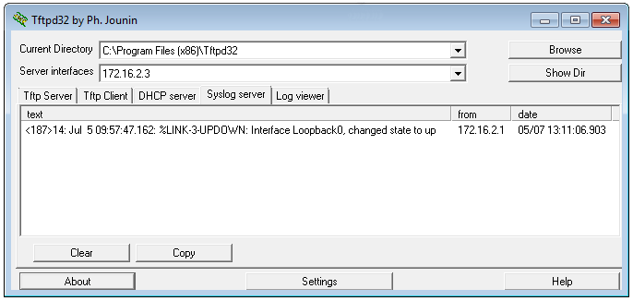
    - Удалите интерфейс Loopback 0 на маршрутизаторе R2 и просмотрите сообщения журнала.
R2(config-if)# no interface lo 0
R2(config)#
Jul 5 10:02:58.910: %LINK-5-CHANGED: Interface Loopback0, changed state to administratively down
Jul 5 10:02:59.910: %LINEPROTO-5-UPDOWN: Line protocol on Interface Loopback0, changed state to down
Отображаются ли какие-либо сообщения на сервере Syslog при выборе уровня серьезности 4? Если какие-либо сообщения журнала отображаются, объясните, какие сообщения отображаются и почему.
____________________________________________________________________________________
____________________________________________________________________________________
____________________________________________________________________________________
____________________________________________________________________________________
    - Укажите уровень важности для журналирования равный 6.
R2(config)# logging trap informational
или
R2(config)# logging trap 6
    - Удалите все записи в журнале Syslog на компьютере PC-B. Для этого щелкните Clear (Очистить) в диалоговом окне Tftpd32.
    - Создайте интерфейс Loopback 1 на маршрутизаторе R2.
R2(config)# interface lo 1
Jul 5 10:05:46.650: %LINK-3-UPDOWN: Interface Loopback1, changed state to up
Jul 5 10:05:47.650: %LINEPROTO-5-UPDOWN: Line protocol on Interface Loopback1, changed state to up
    - Удалите интерфейс Loopback 1 с маршрутизатора R2.
R2(config-if)# no interface lo 1
R2(config-if)#
Jul 5 10:08:29.742: %LINK-5-CHANGED: Interface Loopback1, changed state to administratively down
Jul 5 10:08:30.742: %LINEPROTO-5-UPDOWN: Line protocol on Interface Loopback1, changed state to down
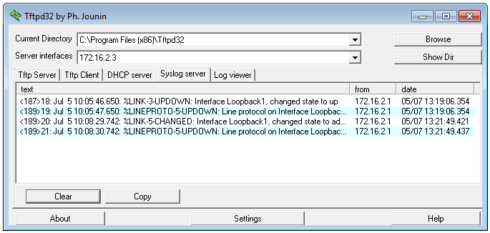
    - Проанализируйте выходные данные сервера Syslog. Сравните эти результаты с результатами на уровне важности 4. Каковы ваши наблюдения?
____________________________________________________________________________________
____________________________________________________________________________________
____________________________________________________________________________________
Вопросы для повторения
Какая проблема возникает при настройке слишком высокого (самый маленький номер) или слишком низкого (самый большой номер) уровня важности для Syslog?
_______________________________________________________________________________________
_______________________________________________________________________________________
_______________________________________________________________________________________
Сводная таблица по интерфейсам маршрутизаторов
Сводная таблица по интерфейсам маршрутизаторов
Модель маршрутизатора | Интерфейс Ethernet № 1 | Интерфейс Ethernet № 2 | Последовательный интерфейс № 1 | Последовательный интерфейс № 2
1800 | Fast Ethernet 0/0 (F0/0) | Fast Ethernet 0/1 (F0/1) | Serial 0/0/0 (S0/0/0) | Serial 0/0/1 (S0/0/1)
1900 | Gigabit Ethernet 0/0 (G0/0) | Gigabit Ethernet 0/1 (G0/1) | Serial 0/0/0 (S0/0/0) | Serial 0/0/1 (S0/0/1)
2801 | Fast Ethernet 0/0 (F0/0) | Fast Ethernet 0/1 (F0/1) | Serial 0/1/0 (S0/1/0) | Serial 0/1/1 (S0/1/1)
2811 | Fast Ethernet 0/0 (F0/0) | Fast Ethernet 0/1 (F0/1) | Serial 0/0/0 (S0/0/0) | Serial 0/0/1 (S0/0/1)
2900 | Gigabit Ethernet 0/0 (G0/0) | Gigabit Ethernet 0/1 (G0/1) | Serial 0/0/0 (S0/0/0) | Serial 0/0/1 (S0/0/1)
Примечание. Чтобы определить конфигурацию маршрутизатора, можно посмотреть на интерфейсы и установить тип маршрутизатора и количество его интерфейсов. Перечислить все комбинации конфигураций для каждого класса маршрутизаторов невозможно. Эта таблица содержит идентификаторы для возможных комбинаций интерфейсов Ethernet и последовательных интерфейсов на устройстве. Другие типы интерфейсов в таблице не представлены, хотя они могут присутствовать в данном конкретном маршрутизаторе. В качестве примера можно привести интерфейс ISDN BRI. Строка в скобках — это официальное сокращение, которое можно использовать в командах Cisco IOS для обозначения интерфейса.

